开展“为发展学生思维而教”的工作室研修活动简讯

2021年11月30日，在成都人民和医护人员的共同努力下，我们在经历了两次线上研修活动后，迎来了本学期工作室的来之不易的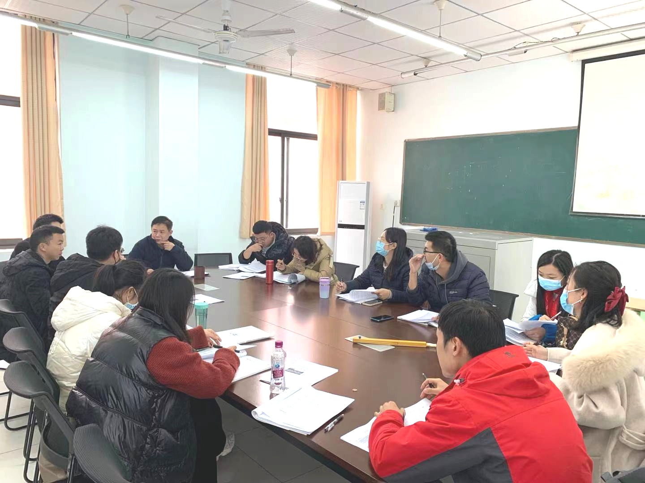一次线下研修。本次活动的研修主题为《为发展学生的思维而教》，由罗宗绪老师主持，16位学员全程参与。

本次研修活动分为了三个环节：首先是由罗宗绪老师带领学员们继续讨论王浩和刘旸两位学员送教活动时的《线段、射线、直线》学历案。通过几位学员对“基于课程标准下的教学评一致性”的学历案与工作室学历案讨论稿的对比，学员们逐渐清晰了工作室学历案的重点研修要聚焦在任务设计之上。下面是王浩老师，刘旸老师，黄艳老师和范邱桥老师关于学历案在说明各自理解。

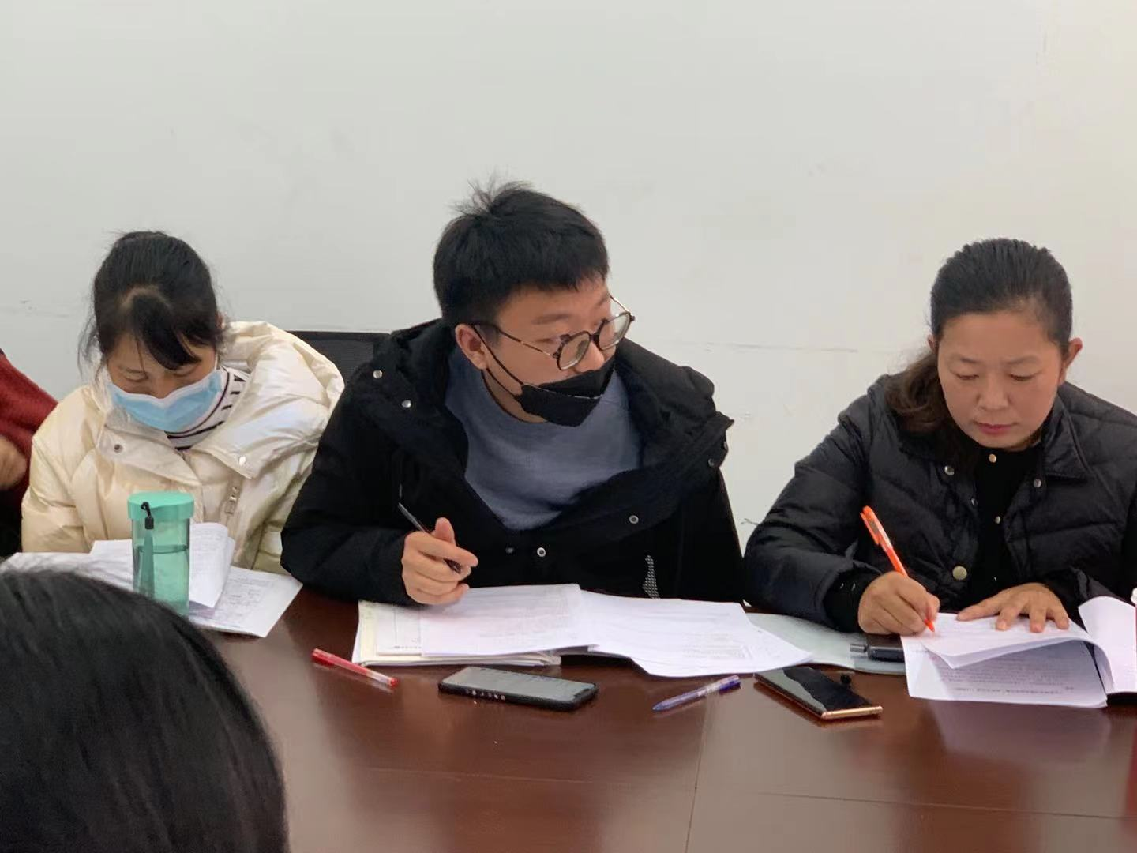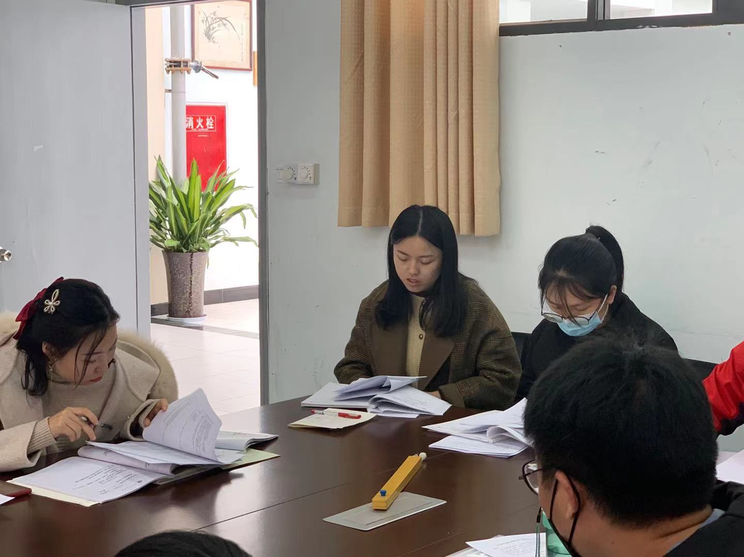

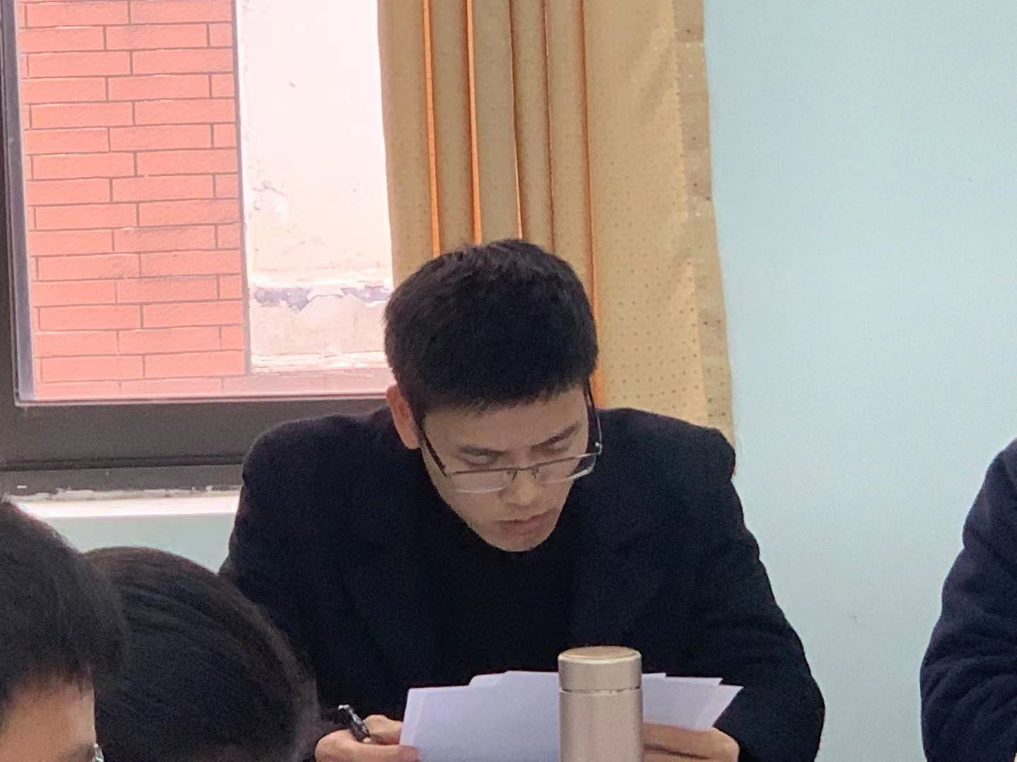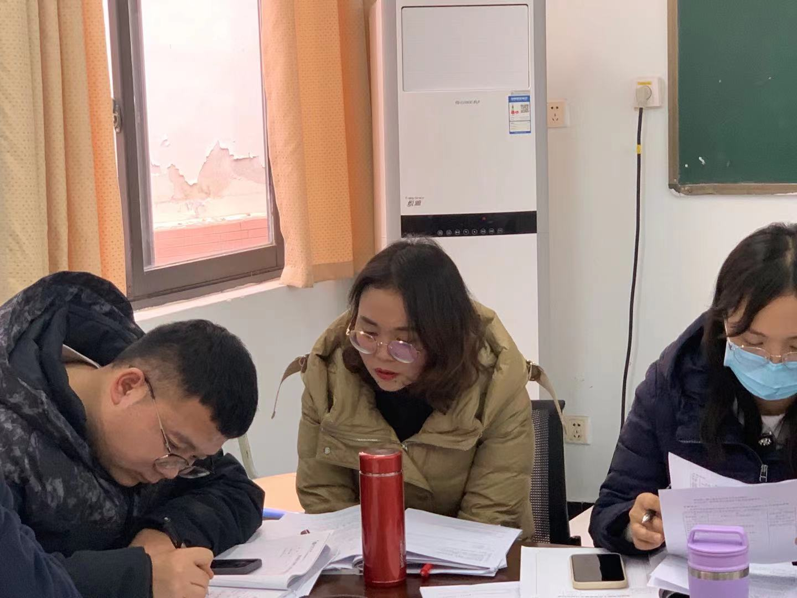

紧接着学员门的讨论之后，罗老师对学员们的说法进行点评和归纳，并形成了工作室学历案的统一模板，并给学员们布置下任务，让学员们以次模板完成一次学历案的设计，在做中体会并贯通“为发展学生思维而教”的三思：本思，学思，创思。

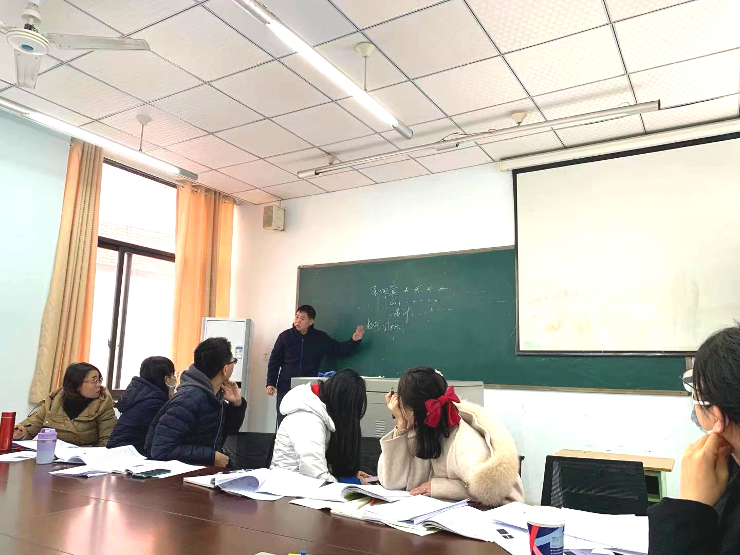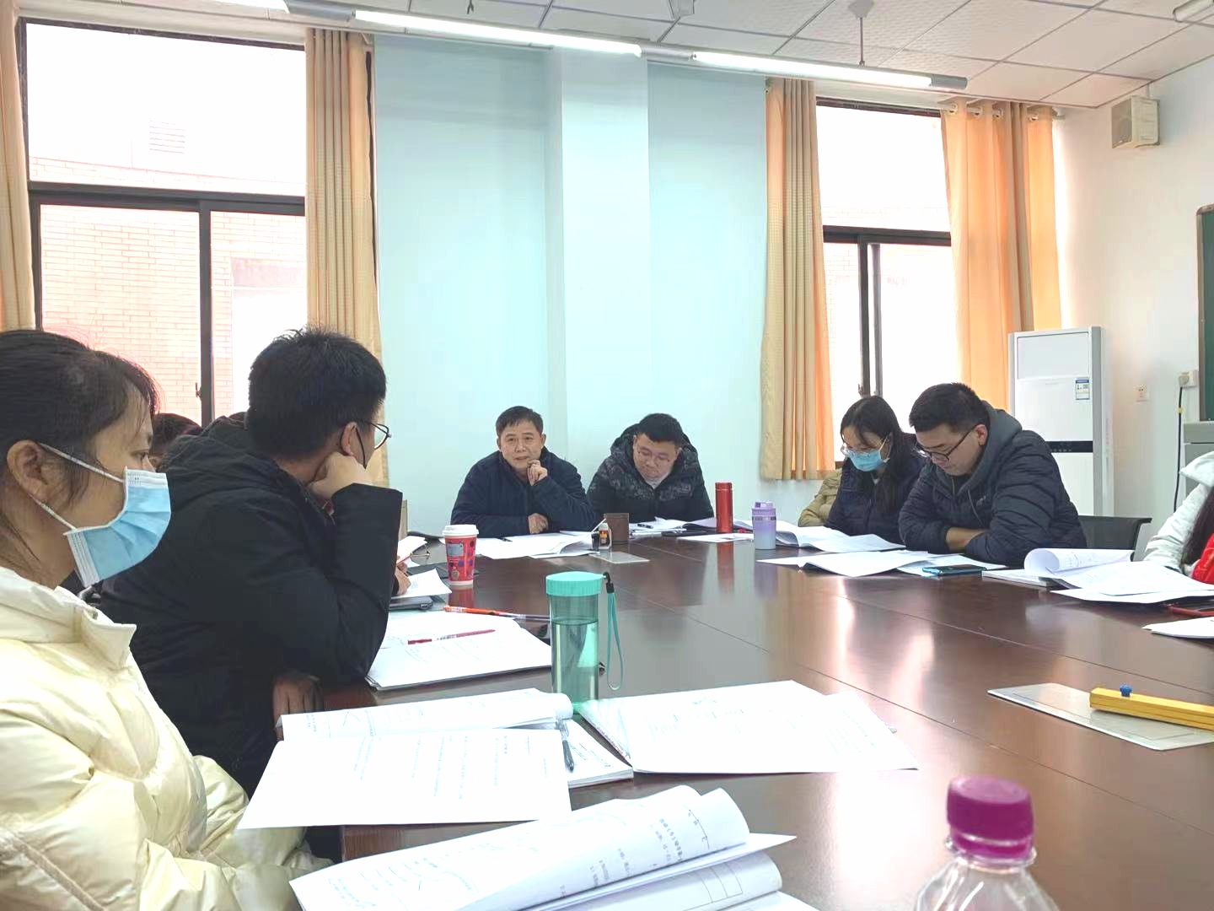

最后，在有了学历案模板的情况下，由何耀老师和张慧萌老师围绕模板任务设计的板块的对《因式分解》进行了课例分析，并将两位老师的课堂示例研讨定于12月14日，届时让我们也共同期待两位老师的课堂展示吧！

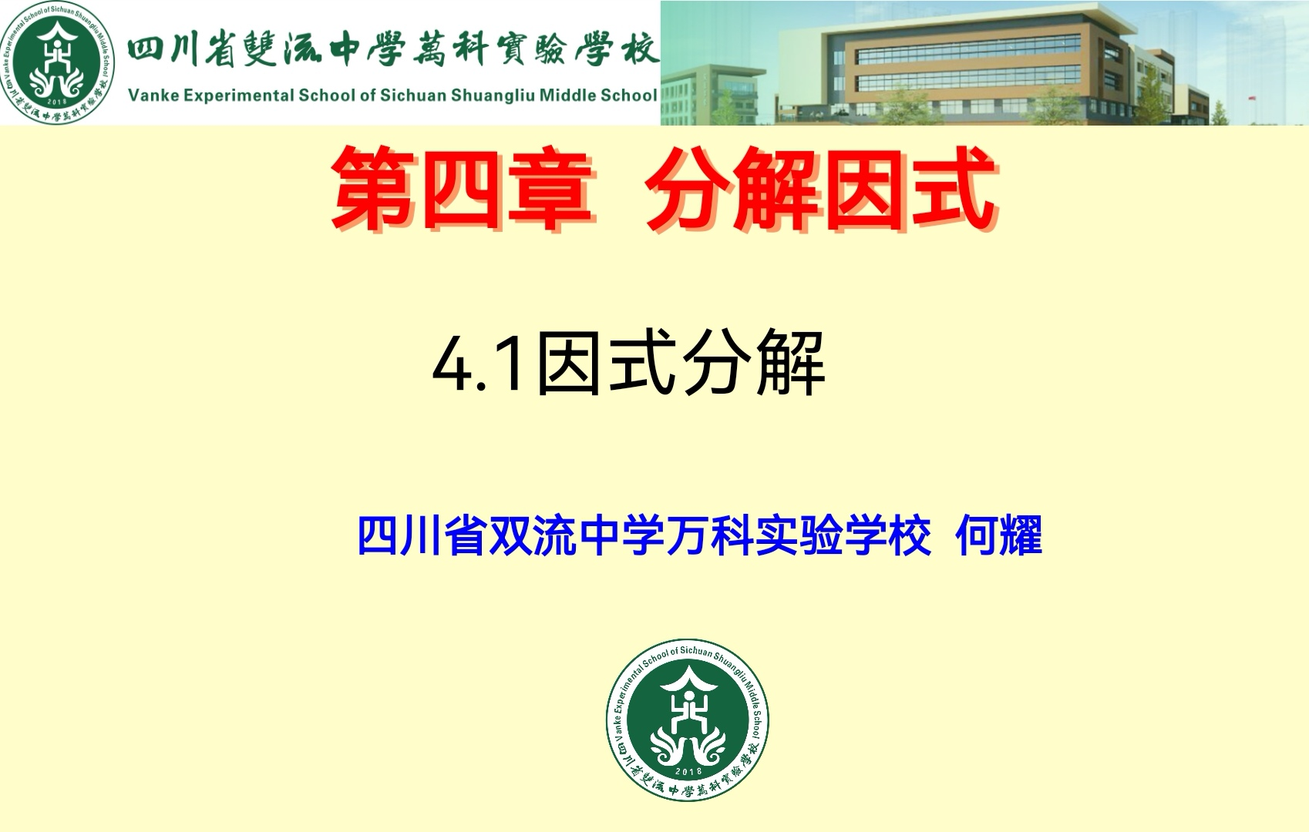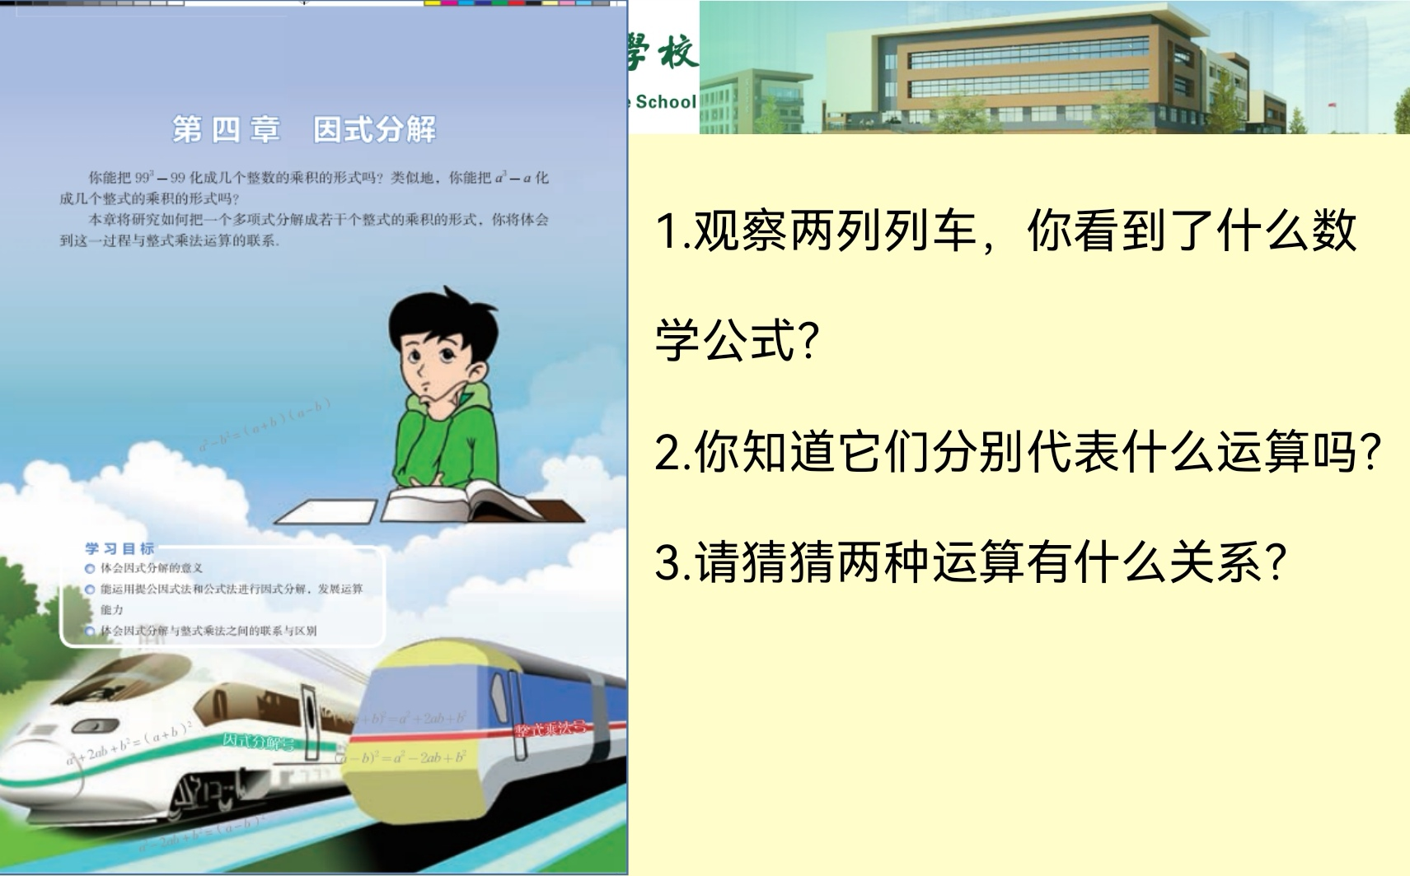

在活动结束前，罗老师还对我们的研修活动中未完成的工作进行了补充，每一位老师也对本次研修活动通过一两句话的形式进行总结，学员们受益匪浅的同时也提出了一些疑问，在接下来的研修活动中，相信我们可以逐步清晰并取得长足进步。